СП «Детский сад комбинированного вида «Аленький цветочек» МБДОУ «Детский сад «Планета детства» комбинированного вида"

Краткосрочный проект
«Светлая пасха»
(Старшая группа 5-6 лет)
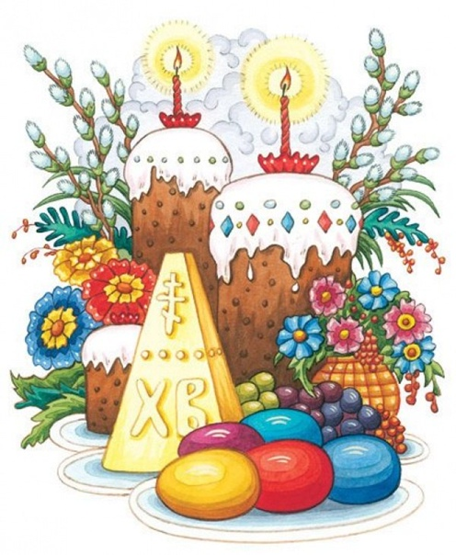

Составитель:
воспитатель группы №2
Ковалёва Е.А.

рп. Комсомольский
2022 г.
Паспорт проекта.
Продолжительность проекта:краткосрочный (1 неделя)
Тип проекта: познавательно – творческий.
Участники: дети, родители, воспитатель.
Образовательные области: развитие речи, окружающий мир, художественно- эстетическое развитие, чтение литературы, социально- коммуникативное развитие,
Цель проекта: -
Приобщение дошкольников к национальной культуре, посредством формирования интереса к традициям празднования христианского праздника «Пасха. Светлое Христово Воскресенье».
- Возрождение традиций народной культуры.
Задачи:
- Ознакомить детей с обычаями, традициями празднования праздника Пасхи;
- Заинтересовать детей православным смыслом празднования Пасхи;
- Развивать интерес к русской национальной культуре;
- Воспитывать патриотические чувства к традициям русского народа;
- Познакомить с народными играми, традиционно проводимыми в период празднования Пасхи;
- Развивать познавательные интересы, в том числе творческое мышление;
- Формирование интереса к русской национальной культуре у детей, воспитывающихся в семьях с иными национальными и религиозными взглядами, как к окружающей действительности, как к объекту изучения, как средству развития толерантности;
Актуальность проблемы:
Пасха – самый радостный и самый почитаемый праздник в православном мире. Празднование Пасхи - многовековая традиция, мы не должны об этом забывать. Знакомя детей с народными обрядовыми праздниками, тем самым приобщаем их к общечеловеческим нравственным ценностям. Чтобы наши дети больше знали о русских народных праздниках, умели отмечать их так, как того требуют обычаи, мы разработали познавательно – творческий проект «Светлая пасха»
Формы работы:
- словесные (беседы, рассуждения);
- наглядные (иллюстрации, картинки);
- метод проблемного изложения (проблемная ситуация и ее решение);
- практические (раскраски, поделки).
Ожидаемы результаты:
- у детей и родителей формируется интерес к национальной культуре, народному творчеству, православному смыслу празднования праздника Пасхи;
- познакомились со стихами, картинами, посвященными Пасхе
- дети научились играть в народные игры, проводимые в пасхальные дни.;
- дети получили навыки в декоративно-прикладном искусстве.
- получают ответ на главный вопрос «Что такое Пасха?».
Содержание проекта:
1.Подготовительный этап.
- сбор литературы, информации и наглядности по теме;
- работа с родителями по подготовке к проекту;
2.Основной этап.
Беседы:
1.Беседа «Пасха»
2.Беседа на тему «Почему мы красим яйца?»
ООД:

1. Конспект занятия по опытно-экспериментальной деятельности «Удивительное яйцо»

2.Конспект ООД "Рисование пасхального кулича"
3.Конспект по обучению детей старшей группы технике квиллинг. Тема: «Украшаем пасхальные яйца».

4.Конспект занятия по речевому развитию «Рассказ по картине «Праздник Светлой Пасхи» для детей старшей группы.
Художественная литература:
Сказка «Пасхальное яичко»;
Рассказ «Пасхальная фиалка»
Стихи.
Игры:
Сюжетно-ролевая игра «Семья»
«Найди яйца»
«Сдуй яичко»
Работа с родителями:
Консультация для родителей "Светлая Пасха".
Консультация для родителей "Как объяснить ребенку, что такое Пасха?"
3.Заключительный этап:
1.Дети получают новые знания, проявления творческой активности в процессе выполнения продуктов деятельности.
2.Организация выставки творческих работ.
3.Родители: получают новые знания по теме проекта, расширение возможности сотрудничества со своими детьми, применяя полученные знания, закрепляя их совместно с детьми в ходе выполнения предложенных педагогом заданий.

Приложение
Беседа «Пасха» в старшей группе в детском саду

Пасха-праздник самый светлый
Самый лучший и большой
Долгожданный и желанный
Самый добрый и родной!
Цель:Приобщение дошкольников к национальной культуре, посредством формирования интереса к традициям празднования христианского праздника «Пасха. Светлое Христово Воскресенье». Возрождение традиций народной культуры
Ход беседы.
Воспитатель:
Как люблю я праздник Пасхи!
Приготовлюсь к четвергу
Бабушка яички красит,
Я ей тоже помогу.
На скорлупке хрупкой, тонкой
Для людей, для красоты
Крашу кисточкой тихонько:
Крестик, солнышко, цветы.
В светлый праздник Воскресенья
Подарю своим друзьям
По яичку, с поздравленьем
И скажу: «Раскрасил сам»
Воспитатель:
Ребята, как вы думаете, о каком празднике мы сегодня будем говорить? Какой светлый праздник мы скоро будем отмечать?
(Ответы детей)
Пасха – самый главный праздник церковного года, день воскрешения Иисуса Христа, когда люди освобождаются от всего дурного. Это праздник надежды на будущее, радость, победа Добра над Злом. Бог так возлюбил людей, что пришёл в мир для их спасения. Он принял на себя все плохие поступки (грехи) людей. Но злые люди не хотели, чтобы Христос спас людей. Они схватили Его и убили. Но Христос победил смерть, он воскрес из мёртвых. Поэтому все люди радуются в этот день и поздравляют друг друга словами : «Христос Воскрес! » А им отвечают «Воистину Воскрес! ». Празднуют Пасху и многие неверующие, ведь она – начало весны и пробуждения природы.
Именно в этот день людям можно было войти в церковную звонницу и прикоснуться к волшебным звонам, не только взрослым, но и детям – это бывает один раз в году. Это можете сделать и вы. Но подняться в звонницу можно тогда, когда вы будете точно знать, что вы хотите попросить. Это такая просьба, которая может кому-то помочь. Не пустящная, а очень важная: о выздоровлении, спасении и тому подобном. Попросите самое заветное, но про себя, в полной тишине. На пасху, ранним утром, люди выходили на улицу посмотреть как «играет солнце» и по нему они предсказывали, какой будет урожай.
«На Пасху небо ясное и солнце «играет» - к хорошему урожаю».
«На Святой дождь – добрая рожь».
«На Святой гром – к урожаю».
Если на второй день Пасхи будет ясная погода – лето будет дождливое, если пасмурная – лето будет сухое.
Всю неделю, предшествующую Пасхе, называют Страстной. Особо выделяют последние дни Страстной недели – Чистый Четверг (день очищения от грехов), Страстная Пятница (упоминание о распятии и смерти Иисуса Христа), Великая Суббота (день печали), и Светлое Воскресение Христово – праздник жизни и победы над смертью. Начиная с Чистого Четверга, мы начинаем готовиться к встрече Пасхи – сначала убирать дом, а потом красим яйца и печем куличи.
«Почему мы красим яйца?»
Пасха это день всеобщего равенства, любви и милосердия. Люди приветствовали друг друга словами «Христос воскрес», в ответ звучало «Воистину воскрес», трижды целовались, дарили друг другу красные яйца. Этот обычай очень давний; Христос дал нам жизнь, а яйцо это знак жизни. Мы ведь знаем, что из яйца выходит живое существо.
- Кто, вылупляется из яйца? (ответы детей).
На Пасху готовят специальную обрядовую еду. Как вы думаете, что это за еда? (Ответы детей). Она включает в себя пасху из творога, куличи и крашеные яйца.
Праздник праздников грядет.
В храм святить народ несет.
Яйца, пасхи сырные,
Куличи имбирные.
Главный символ праздника - красное яйцо.
Яйцо – это маленькое чудо, это символ жизни. Обычай красить яйца - уходит корнями в древность. Раньше считалось красное яйцо – символ солнца, нового дела, новой жизни. Яиц надо было изготовить много – для подарков родным и близким, для игр.
А почему именно красное яйцо является символом Пасхи?
(Ответы детей)
- Красный цвет – это цвет радости. И ещё это цвет крови, которой Христос освятил жизнь.
Вот с тех пор люди стали приветствовать друг друга красным яйцом, как знаком вечной жизни. Послушайте, как в старину красили яйца. Первоначально яйца окрашивались только в красный цвет, позже их стали окрашивать во всевозможные цвета, рисовали на них пейзажи, записывали даже свои мысли. Также в старину яйца окрашивали с помощью ярких лоскутков и ниток, которые линяли. Яйцо смачивали водой, и обкладывали лоскутками и нитками, заворачивали в белую тряпочку и крепко заматывали ниткой, затем варили. Красили яйца в четверг перед праздником, всей семьёй. Бытовало поверье, что яйца, сваренные в крутую в чистый четверг, предохраняют от болезней, если их есть на Пасху, а скорлупу от яиц зарыть в землю на пастбище где пасли скот, это надежно защищало домашних животных от сглаза и всяких несчастий.
Но самое главное, что вы должны запомнить, Пасха – день всеобщего равенства, любви и милосердия. Не обижайте младших, будьте внимательны и послушны старшим, щедры к бедным, добры к нашим четвероногим и крылатым друзьям.
Пусть в ваших душах царит любовь и милосердие
Воспитатель: давайте выполним с вами небольшую зарядку.
Физкультминутка.
1, 2, 3, 4, 5 –
Надо нам присесть и встать.
Руки развести пошире.
Наклониться – 3, 4.
И на месте поскакать.
На носок, потом на пятку.
Так мы делаем зарядку.
Воспитатель:
- Послушайте, ребята придание о Марии Магдалине и первом красном пасхальном яйце.
«После Воскресения Спасителя Его ученики отправились по всему миру рассказывать людям о Христе, учить людей вере.
Среди учеников Господа были и женщины, одна из них – Мария Магдалина – отправилась с проповедью слова Божия в город Рим и вошла во дворец к императору. Когда-то давно Мария была знатной и богатой, поэтому ее знали во дворце и пропустили. В те времена, приходя к императору, люди должны были принести дорогой подарок. У Марии не было с собой ничего кроме простого куриного яичка. Поприветствовав императора, Мария протянула ему свой скромный дар, сказав:
Когда-то я была богатой.
И, приносила ценные подарки.
Сегодня я богата только верой.
В Спасителя и Господа Христа.
Что я могу сегодня подарить?
Вот дар – яичко, символ жизни.
Христос воскрес!
Император ответил Марии:
Как может кто-нибудь воскреснуть?
Невероятно это, невозможно.
Я лишь тогда бы смог поверить в воскресенье,
Когда б яичко это стало красным.
Вдруг все застыли в изумлении, и один из слуг императора воскликнул:
О, император, посмотри скорее!
Яичко розовеет, нет – темнеет.
О чудо! Оно стало ярко красным!
Воистину Иисус Христос воскрес! »
И вот, ребята, птичье яйцо на самом деле можно назвать символом жизни, потому что из этого внешне неживого яичка, скорее похожего на камешек, может вылупиться живой птенец. Конечно, для этого яйцо не надо забирать от мамы-курицы, которая должна высиживать его, обогревая своим теплом.
Но куриное яичко храниться не долго, а так бы хотелось сохранить радость праздника. Как вы думаете, как это можно сделать?
Дети: можно яичко нарисовать и красиво его украсить
Воспитатель:
Конечно же, украсить. Так возникли крашенки, а позднее и писанки. Крашенки - это яйца, окрашенные в один цвет.
Писанка - нанесение на яйцо символического узора.
Отгадывали загадки.
1) Крепкий круглый пузырек
Цветом бел внутри желток
Курочки его несут
Расскажите, как зовут (яйцо)
2) Любит пить котята да малые котята (молоко)
3) Из меня пекут ватрушки
И оладья и блины
В торты пироги и плюшки
Положить меня должны (мука)
4) Он на веточке созрел
Фрукт красив и загорел
Любят белки грызть его
Прятать на зиму в дупло (орех)
5) Виноградину сушили
На солнышке положили
Она от зноя истомилась
А во что же превратилась (изюм)
Игра «Перенеси яйцо в ложке»: Берёшь яйцо, кладёшь в ложку и пробежишь с ним немножко. Кто первым прибежал, тот победителем стал.
Игра «Катись яичко»: Дети встают по кругу и передают друг другу яйцо со словами « Ты катись, катись яичко, Быстро, быстро по рукам, у кого сейчас яичко- тот сейчас станцует нам». После этих слов, тот ребенок, у которого оказалось яичко в руках - танцует под русскую народную мелодию.
Игра «Летели две птички»: Дети выполняют движения в соответствии с текстом.
Воспитатель:
У всех было радостное и веселое настроение, ведь добро победило зло, и Христос Воскрес! Воистину Воскрес! Но самое главное, что вы должны запомнить, Пасха – день всеобщего равенства, любви и милосердия. Не обижайте младших, будьте внимательны и послушны старшим, щедры к бедным, добры к нашим четвероногим и крылатым друзьям.
Пусть в ваших душах царит любовь и милосердие
На следующий день пасхальной недели ребята разукрашивали яйца в народных росписях и дарили их друг другу.
Пасхальная неделя Великого праздника была доброй и радостной

Конспект беседы «Почему мы красим яйца?»
Цель: рассказать детям о традиции красить яйца на Пасху.

Ход беседы.

Воспитатель. «Царь-день», или «Велик-день» – так называли праздник Пасхи в народе. Пасха – это день всеобщего равенства, любви и милосердия. Люди приветствовали друг друга словами «Христос воскрес», в ответ звучало «Воистину воскрес», трижды целовались, дарили друг другу красные яйца. Этот обычай очень древний. Христос дал нам жизнь, а яйцо – это знак жизни. Мы ведь знаем, что из яйца выходит живое существо.
- Кто вылупляется из яйца? (Ответы детей)
- Призадумалось яйцо: «Кто же я, в конце концов? Лебедь, утка, или я, ядовитая змея?»
- А как вы думаете, в какой цвет красили яйца наши предки? Яйца красили в красный цвет. Красный цвет – это цвет радости. И еще – это цвет крови, которой Христос освятил жизнь. Вот с тех пор люди стали приветствовать друг друга красным яйцом, как знаком вечной жизни.
- Послушайте, как в старину красили яйца. Первоначально яйца окрашивались только в красный цвет, позже их стали окрашивать во всевозможные цвета, рисовали на них пейзажи, записывали даже свои мысли. Также в старину яйца окрашивали с помощью ярких лоскутков и ниток, которые линяли. Яйцо смачивали водой, и обкладывали лоскутками и нитками, заворачивали в белую тряпочку и крепко заматывали ниткой, затем варили. Красили яйца в четверг перед праздником, всей семьей. Бытовало поверье, что яйца, сваренные в крутую в чистый четверг, предохраняют от болезней. Если их есть на Пасху, а скорлупу от яиц зарыть в землю на пастбище, где пасли скот, это надежно защищало домашних животных от сглаза и всяких несчастий.
- Но самое главное, что вы должны запомнить, Пасха – день всеобщего равенства, любви и милосердия. Не обижайте младших, будьте внимательны и послушны старшим, щедры к бедным, добры к нашим четвероногим и крылатым друзьям. Пусть в ваших душах царит любовь и милосердие.
1. Когда красят яйца?
2. Почему яйца красят в красный цвет?
3. Почему праздник Пасхи называют «Царь-день» или «Велик-день»?

Конспект занятия по опытно-экспериментальной деятельности «Удивительное яйцо»
Цель: развивать интерес к экспериментальной деятельности, вызвать желание самим провести несложный опыт, показать на примере яйца, что можно проводить опыты и экспериментирования с самыми обычными предметами, которые окружают нас в повседневной жизни, познакомить детей с предметом экспериментирования – яйцом.
Задачи экспериментальной деятельности :
Образовательные:
- Формировать познавательный интерес и познавательные действия ребенка в различных видах деятельности через экспериментирование в условиях здоровьесбережения и безопасности жизнедеятельности;
-Расширять представления детей об окружающем мире и здоровье человека, через опытную деятельность с яйцом.
-Учить работать в коллективе и самостоятельно во время опытов;
Развивающие:
-Развивать познавательную активность детей в процессе выполнения опытов.
- Развивать все познавательные функции (восприятие, внимание, память, мышление, речь);
- Активизировать и обогащать словарь детей, развивать связную речь;
-Развивать детей умственные и мыслительные способности: анализ, сравнение, выводы.
Воспитательные:
- Воспитывать любознательность;
- Воспитывать аккуратность в работе с яйцами, соблюдение правил техники безопасности;
- Воспитывать социально-личностные качества каждого ребёнка: коммуникативность, самостоятельность, наблюдательность,саморегуляцию своих действий.
Оборудование2 яйца, салфетки, два больших стакана с водой, бумажный шаблон яйца, цветные карандаши,тарелка.
Ход занятия.
-Ребята, отгадайте загадку, и вы узнаете, о чем мы сегодня с вами будем говорить.
Может и разбиться,
Может и свариться,
Если хочешь, в птицу
Может превратиться. (Яйцо)
-Правильно, молодцы! Сегодня речь пойдет о «Яйце».
-Что вы знаете о яйце (мелкие, крупные, разных размеров, можно использовать в разных блюдах)
-Что бы вы еще хотели узнать о яйце? (сырое-вареное, твердое-хрупкое, свежее-несвежее, тонет-не тонет)
Хочу рассказать вам одну сказку.
-Жили – были, ребята,
Дед и баба когда-то,
С ними курочка Ряба жила.
Ряба много гуляла,
Зерна-крошки клевала,
А вот яйца совсем не несла.
Но однажды, что за чудо,
Прибежала на крыльцо
И снесла им не простое,
А УДИВИТЕЛЬНОЕ яйцо!
-А удивительное оно потому, что в нем, в таком маленьком содержится много белков, витаминов и минеральных веществ, которые помогают нам расти сильными и здоровыми.
-И захотели бабка с дедом узнать, что находится внутри яйца.
Ой, яйцо, яйцо
Как тебя разбить,
Как тебя разбить,
Как бы разделить.
- А пока дед с бабой отдыхают, давайте тоже попробуем разбить яйцо и посмотрим, что находится внутри.
Эксперимент № 1
Аккуратно, разбиваем яйцо посередине и выливаем в блюдце. Смотрим из чего состоит: густая прозрачная масса это - белок, из белка состоят все живые организмы, желтая серединка- желток бывает желтого или оранжевого цвета. Сырое яйцо - жидкое. В руки взять не можем. Давайте рассмотрим оболочку яйца, которая называется скорлупа. Какая она? Она хрупкая, ломкая, тонкая. Скорлупа, ребята, тоже содержит массу полезных веществ и люди используют ее в различных целях (как лекарственное средство, добавляя ее в мази, садоводы и огородники используют скорлупу как удобрение, а народные умельцы и вышивают на скорлупе и вырезают из нее очень красивые поделки).
-А наша сказка продолжается.
Эксперимент № 2 понадобится 2 сырых яйца
Определить где сырое (свежее, а где несвежее яйцо?
Проведем опыт! У вас на столах два стакана с водой.
Свежее-тонет
Несвежее-всплывает
Объяснение: дело в том, что при долгом хранении в теплом месте в яйце происходит процессы (процессы разложения белка и желтка, при которых часть внутреннего содержания яйца превращается в газ и выветривается через мелкие поры в скорлупе, яйцо становится легче и в воде всплывает.
Эксперимент № 3
-Давайте определим где вареное яйцо, а где сырое?
-На столе лежат 2 яйца. (одно из них сырое, а другое вареное).
-Как можно это определить, не разбивая их? (дети высказывают предположения).
Положите яйца на стол и попробуйте покрутить их. Только постарайтесь, чтобы они не упали и на разбились
- Да, яйца можно покрутить на столе, как волчки и понаблюдать, что одинаковые по виду яйца крутятся совершенно по разному.
-Рита, где у тебя вареное яйцо, а где сырое? Проверяем.
Объяснение: есть такое физическое явление: как центр тяжести.
В варенном яйце центр тяжести постоянен, поэтому оно крутится. А у сырого яйца внутри жидкая масса и центр все время смещается, являясь тормозом, поэтому сырое яйцо крутится с трудом.
Эксперимент № 4
-Как вы думаете, ребята, яйцо может плавать в воде или оно потонет? Проведем опыт! У вас на столах два стакана с водой.
В одну банку мы добавляем соль из маленького стаканчика и растворяем её. Аккуратно опускаем яйцо в воду с пресной водой.
Делаем вывод: в пресной воде яйцо тонет.
Теперь достаем ложкой яйцо из стакана с пресной водой и опускаем в соленую воду. Что случилось?
-В сильно- соленой воде яйцо всплывает, потому что его (яйцо) поддерживает не только вода, но и растворенные в ней частички соли.
-А теперь, если мы разбавим соленый раствор пресной водой, то сможем увидеть, как яйцо будет плавать посередине. Итак, сделаем вывод: в пресной воде – яйцо утонуло, в сильно соленой – плавает на поверхности, в слабо соленой – плавает посередине. ( на столах у детей: по два больших пластиковых стаканчика с водой, пластиковый стаканчик с солью, столовая ложка, яйцо)
Эксперимент № 5
Понадобится сваренное вкрутую и очищенное яйцо, пустая бутылка из под сока, бумага, спички, растит.масло.
Смазать горлышко бутылки маслом, поджечь бумагу и быстро опустить в бутылку и сразу же положить яйцо на горлышко бутылки.
Объяснение : горящая бумага нагревает молекулы воздуха в бутылке, отчего они приходят в движение, и начинают отталкиваться друг от друга.
Часть воздуха выходит наружу через щели между яйцом и бутылкой. Когда пламя гаснет, молекулы воздуха охлаждаются и начинают притягиваться друг другу.
Это явление называется-вакуум. Воздух снаружи бутылки устремляется внутрь нее, однако путь ему преграждает яйцо. Давление молекул воздуха снаружи бутылки очень велико и они буквально вталкивают яйцо внутрь сосуда.
Подводя итог проделанной работы мы считаем, что нам удалось раскрыть секреты куриного яйца.
-Да, действительно «удивительное яйцо» мы подтвердили предположения и сможем сделать выводы.
-А вот если бы мы не знали всех этих свойств (если бы мы захотели съесть вареное, а оно оказалось бы сырым, свежее или несвежее).
Рефлексия:
-Ребята какие мы с вами сегодня опыты проводили?
-Что понравилось больше всего?
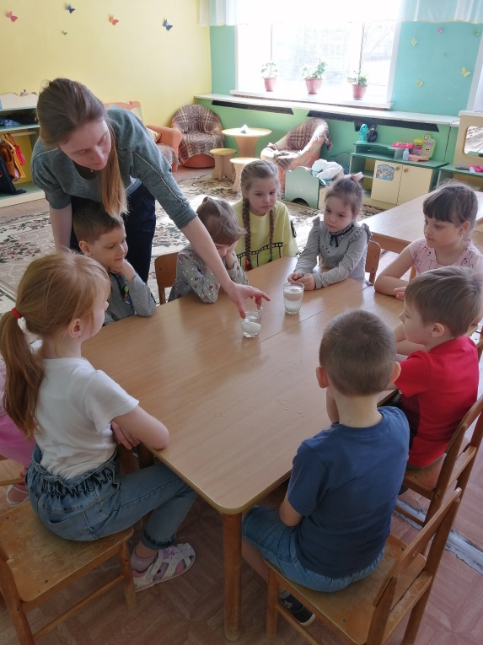
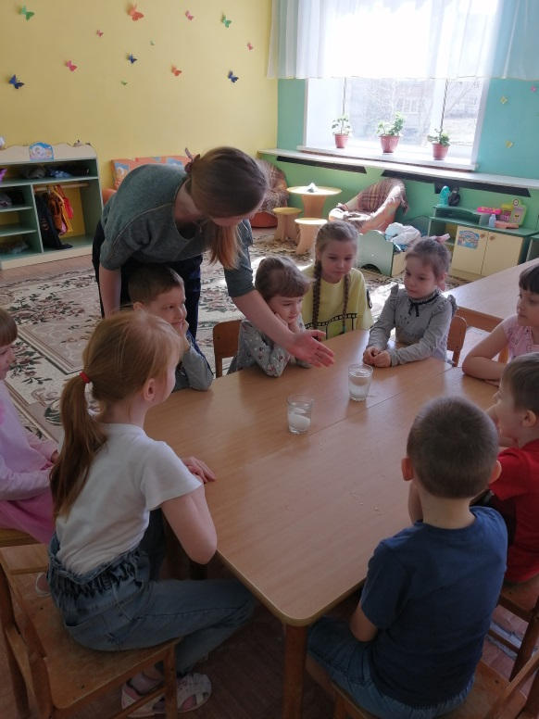

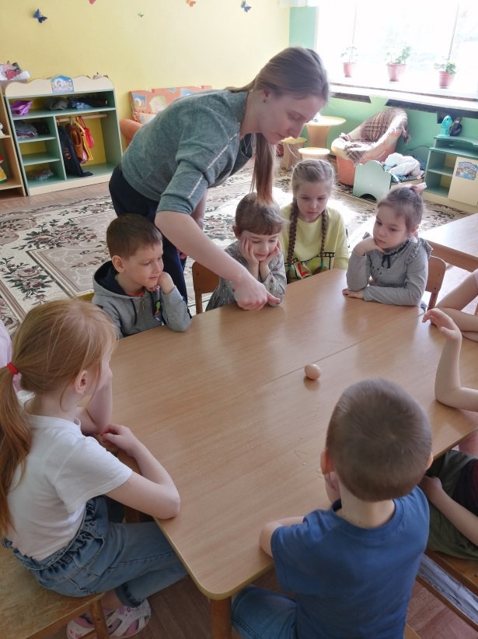
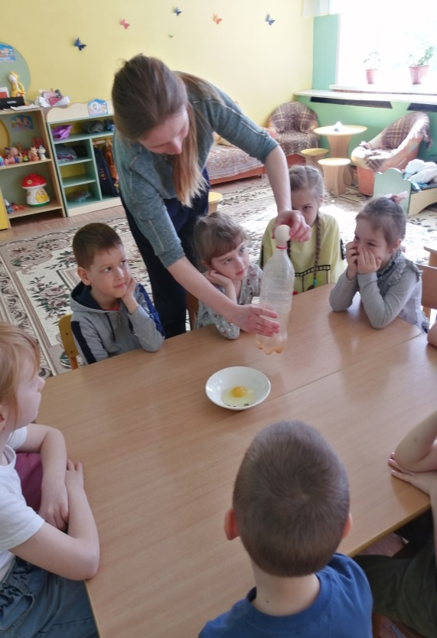

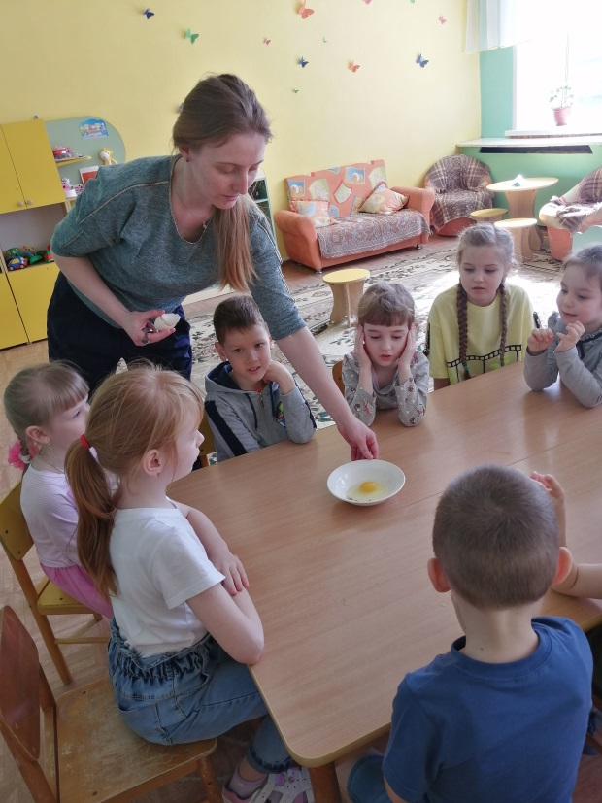

ООД Художественно-эстетическое развитие (рисование) для детей старшей группы «Пасхальный кулич»
Цель: Обучать декоративному оформлению пасхальных куличей.
Задачи:
Образовательные:
-Познакомить детей с праздником - Пасхой, ее традициями, обычаями
-Закрепить умение детей тычкообразным приемам рисования;
-Учить аккуратно, использовать краску, применять салфетку в случае необходимости.
Развивающие:
-Развивать образное и творческое мышление, наблюдательность.
-Развивать диалогическую форму речи;
-Развивать мелкую моторику рук.
Воспитательные:
-Прививать чувство уважения к народным традициям;
-Воспитывать усидчивость.
Оборудование: лист бумаги, гуашь, кисточки, баночка для воды, палитра
Ход занятия:
Воспитатель: Ребята, а скажите, какое сейчас у нас время года?
Дети: Весна!
В: правильно! Сейчас у нас весна. А какие весенние праздники вы знаете?
Ответы детей
В: Да, вы правы. А еще есть замечательный праздник, который называется «Пасха». Мы про него уже разговаривали, но еще раз напомню, что же это за праздник!
В: Пасха – самый главный праздник церковного года, день воскрешения Иисуса Христа, когда люди освобождаются от всего дурного. Это праздник надежды на будущее, радость, победа Добра над Злом. Бог так возлюбил людей, что пришёл в мир для их спасения. Он принял на себя все плохие поступки (грехи) людей. Но злые люди не хотели, чтобы Христос спас людей. Они схватили Его и убили. Но Христос победил смерть, он воскрес из мёртвых. Поэтому все люди радуются в этот день и поздравляют друг друга словами : «Христос Воскрес!» А им отвечают «Воистину Воскрес!».
В: Празднуют Пасху и многие неверующие, ведь она – начало весны и пробуждения природы.
На Пасху принято поздравлять друг друга и обмениваться пасхальными яйцами. Специально к празднику Пасхи красят яйца и пекут куличи.
В: Мы сегодня с вами будем раскрашивать пасхальные куличи в честь этого замечательного праздника! Но для начала мы подготовим наши ручки к рисованию!
Пальчиковая гимнастика:
«Прогулка»
Пошли пальчики гулять,
(пальцы сжаты в кулаки, большие пальцы опущены вниз и как бы прыжками двигаются по столу).
А вторые - догонять,
(ритмичные движения по столу указательных пальцев).
Третьи пальчики - бегом,
(движение средних пальцев в быстром темпе).
А четвертые - пешком.
(медленное движение безымянных пальцев по поверхности стола).
Пятый пальчик поскакал
(ритмичное касание поверхности стола мизинцами).
И в конце пути упал.
(стук кулаками по поверхности стола)
В: Итак, давайте начнем! Берем в ручки карандаш! Первым делом мы нарисуем сам кулич. По форме он похож на кирпичик со скругленными краями. Добавим глазурь сверху. Она у нас будет волнистой, как бы стекая с кулича. Внизу нарисуем оберточную бумагу. А сверху добавляем свечку. Рядом с ним мы рисуем два яичка. Помните, что яички овальной формы, широкие внизу и зауженные к верху.
В: Теперь откладываем карандашик и берем среднюю кисть. На палитру выкладываем красную краску. Красным у нас будет первое яичко. Раскрашиваем аккуратно, не выходя за контуры. Затем промываем нашу кисточку в воде и выкладываем на палитру немного охры. Смешиваем хорошенько с коричневым цветом. Таким цветом будем раскрашивать наш кулич. Раскрашиваем пространство только между глазурью и оберточной бумагой, потому что они будут у нас других цветов. Теперь промываем кисть и берем другую, потоньше. Выкладываем на палитру немного белого цвета, а к нему добавляем желтый. Хорошо все это перемешиваем и получившимся цветом рисуем второе яичко. Старайтесь не выходить за края, чтобы первый цвет не смешался со вторым. Промываем нашу кисточку.
В: Выкладываем на палитру белый цвет, добавляем в краску немного воды, чтобы она не была слишком густой и рисуем на нашем куличике глазурь. Промываем кисточку и берем на палитру синий цвет и добавляем в него немножко воды. Это будет наша оберточная бумага. Рисуем ее на нашем куличе. После промываем кисточку и берем самую тонкую кисточку. Затем с палитры берем красную краску и делаем контур для красного яичка. Потом промываем ее и синей краской делаем узоры на желтом яичке. Это могут быть любые узоры, на ваше усмотрение, ребята. Теперь дадим нашему рисунку немного подсохнуть и сделаем с вами физкультминутку
Физкультминутка:
Желтое солнце на землю глядит,
(Руки вверх, потянулись, подняли глаза вверх)
Желтый цветочек за солнцем следит.
(Повороты влево-вправо)
Он растет на длинной ножке
(руки вдоль туловища, потянуться на носочках)
С лепесточками, как рожки,
(Развести руки в стороны и немного вверх,
Голова его бела, парашютиков полна.
(Соединить над головой округленные руки).
В: После того, как рисунок подсох, мы делаем узоры на красном яичке. Берите ту краску, которая будет хорошо на нем видна. Например, белый. Также не забываем и про желтенькое яичко. Вы можете также украшать яички любыми узорами. Промываем кисточку после украшения и берем белый цвет. Им мы будем точечно украшать оберточную бумагу. Теперь берем кисть потолще, выкладываем желтый цвет на палитру. В него добавляем ярко зеленый, смешиваем и добавляем внизу травинки. Они будут залезать на кулич и яички, но не сильно скрывая их. Рисуем травинки. После мы добавляем еще желтого цвета внаш зеленый и раскрашиваем свечку на куличе.
В: После промываем и кладем в сторону среднюю кисть, берем тонкую, добавляем на палитру красного цвета и раскрашиваем огонек на свечке. Этим цветом можем добавить красные точки на глазурь, делая посыпку и украшая его. Промываем и берем желтый, также делая посыпку. Затем тоже самое с зеленым цветом. У нас получился очень яркий и «нарядный» кулич.
В: Кто закончил – можно разными цветами добавить точек на фон, чтобы украсить и его!
В: В самом конце мы берем тоненькой кистью желтый цвет и делаем мазок в середине нашего огонька.
В: Вот и готово! У нас получился прекрасный кулич, не правда ли? Очень красиво! Теперь мы готовы к пасхе. А главное – научились рисовать кулич!

Конспект по художественно - эстетическому развитию для детей старшей группы «Украшаем пасхальные яйца» (техника квиллинг).
Цель: научить детей новой технике обработки бумаги –квиллингу
Задачи:
Обучающие:
• Способствовать формированию представления о новом виде декоративно-прикладного искусства – квиллинг.
• Ознакомить детей с техникой выполнения квиллинга.
Развивающие:
• Развивать воображение, мышление, творческие возможности каждого ребёнка;
• Развивать интерес к предмету;
• Развивать у детей навыки и умения работы с бумагой, глазомер, мелкую моторику рук.
Воспитывающие:
• Воспитывать у детей качества аккуратности и собранности при выполнении приёмов труда, трудолюбие, умение слушать, коммуникабельность, аккуратность, активность, культуру труда, умение работать в коллективе.
Методы обучения:
• Рассказ
• Демонстрация готовых работ
• Беседа с объяснением нового материала
• Показ трудовых приемов самостоятельная работа
Предварительная работа: беседа с детьми «Что такое квиллинг?», практические занятие выполнение форм в техники «квиллинг»
Материал: шаблоны яиц (фон), салфетки, бумажные полоски для квиллинга (ширина 5 мм), клеёнки для аппликации, инструмент для квиллинга, клей.
Ход занятия:
Под напев молитв пасхальных
И под звон колоколов
К нам летит весна из дальних
Из полуденных краев.
С полей уже снят покров снегов
И реки рвутся из оков
И зеленеет ближний лес-
Христос – воскрес
Христос – воскрес.

В.Приближается большой праздник Пасха- Светлая Пасха – это весна, надежда, предчувствие любви.
В.Чем этот праздник Отличается от других праздников?
(Пекут куличи, красят яйца).
В.Пасха на Руси – самый главный праздник, символ которого – пасхальное яйцо.
- Кто из Вас уже дома раскрашивал яйца?
- Как мама это делает?
- Правильно, красить в луковой шелухе или готовыми красителями.
В.Украшение яиц к Пасхе – одно из самых красивых традиций. В славянских поверьях яйцо служило символом Солнца и Жизни. И чтобы выразить к нему уважение, наши предки тоже красили яйца. Их называли крашенками. Красили яйца, чуть ли не во все цвета радуги, пользуясь натуральными красителями из разных трав и растений. С незапамятных времен яйца не только красили, но и рисовали на них (расписывали) магические знаки, тем самым устанавливали связь с силами природы, их называли писанками.
- вот такие расписные, разрисованные. (Воспитатель показывает яйца).
Яйцо можно не только расписывать, соблюдая определенную символику рисунка и цвета (как в писанке), но и просто украсить придуманные рисунком, с помощью бумажный полосок.

В.А мы сегодня тоже будем украшать яйца – необычным способом. Называется способ «Квилинг». Придется приложить некоторые усилие, что бы украсить наше яйцо необычным способом.
В. Но сначала мы разомнем наши пальчики.
(Пальчиковая гимнастика)
Иди, весна, иди, красна,
(Дети пальчиками «идут» по столу)
Принеси ржаной колосок,
Овсяной снопок,
Яблоки душистые,
Груши золотистые,
Большой урожай в наш край.
(Загибают по одному пальчику на обоих руках,
начиная с мизинца)
В.«Любят труд, не терпят скуки
Усе умеют наши руки».
Практическая часть.
В.Я беру полоску бумаги и вот такой наш инструмент для кручения бумаги (стержень с разрезом), вставляю полоску в отверстие, скручиваю её в «тугую спираль», и при этом слежу, чтобы каждый слой бумаги ложился ровно на предыдущий. Скрутила «тугую спираль», теперь положу на стол даю раскрутиться моей спирали. Спираль раскрутилась и получилась вот такая «свободная спираль». Осторожно беру ее и заклеиваю кончик. Получилась свободная спираль.
Эта базовая форма «свободная спираль», основная. Теперь вы возьмите по одной полоске, и начинайте скручивать.
Следите за тем, чтобы каждый слой бумаги ложился ровно на предыдущий. Скрутили, кладём на стол, даём раскрутиться и подклеиваем кончик.
Формой «свободная спираль» мы изготовим с вами сердцевинку цветка из одной полоски.
Из такой формы, можно создать другую форму – называется «капля».
- А как же из «свободной спирали» сделать каплю, как вы считаете? (ответы и пробы детей).
Чтобы получить форму «капля» нужно двумя пальчиками сжать туго один край нашей «свободной спирали». (педагог демонстрирует и просит ребят повторить действия)
Листья мы изготовим формой «капля».
Значит нам нужно изготовить формой « свободная спираль» одну полоску, а формой «капля» 5 полосок.
Теперь давайте из всех полосок сделаем капли! Согласны? (дети выполняют задание)
- Вот сколько капелек у вас получилось!
В. Сейчас мы немножко отдохнем и продолжим наше занятие.
Физкультминутка.
Стол пасхальный накрываем
Веткой вербы украшаем (показ ладонями)
Из печи несем куличи
А от курочки – яички (пальцами рисуют по воздуху)
Дай нам, курочка, яичко простое
Мы его распишем – будет золотое
Яйцо – символ жизни, любви и надежды!
Нарядим яйца
в пасхальные одежды (руки на поясе, повороты туловища)
Своему дружку Егорке
Нарисую мотылька (машут руками как мотыльки)
Без отцовской пусть без порки
Будет жизнь его легка!
Ну, а я подруге Оле
Разрисую все фасолью
Будет ей жених богатый (показ бровей, веснушек)
Симпатичный, конопатый
А соседским близнецам нарисуем солнце
Пусть заглядывает чаще
Солнце к ним в оконце! (Круговые движения руками)
Берем форму «свободная спираль», приклеиваем ее по середине яичка.
Дальше берем наши «капельки» и приклеиваем их вокруг нашей сердцевинки.
Мы получили с вами цветок, а чего еще не хватает у нашего цветка? (ответы детей)
Так давайте же из полосок зеленого цвета изготовим листья для цветка, а как вы думаете, какой формой нужно изготовить листья для цветка? (ответы детей)
Дети изготавливают листья и приклеивают.
(воспитатель оказывает индивидуальную помощь).
В.Листья можно приклеить в любой части яйца на своё усмотрение.
Итог занятия
Воспитатель:
У вас получились красивые расписные яйца. Издавна принято было дарить расписные яйца в святой день Христова Воскресенья. Вот и мы своей работой поздравляем всех со святым Праздником Пасхи.
Вот и подошло к концу наше необычное занятие. Мы сегодня с вами проделали очень большую работу.
Ребята, мы с вами сегодня познакомились с новой техникой изготовления поделок из бумаги.
Кто помнит, как она называется? (ответы детей)
А какие формы квиллинга мы научились делать? (ответы детей)
А что вам сегодня больше всего понравилось?

Конспект по речевому развитию на тему:

Рассказ по картине «Праздник Светлой Пасхи»
Цель:Развитие связной речи в процессе рассказывания по сюжетной картине «Праздник Светлой Пасхи».
Задачи:
Образовательные:
-Продолжать формировать представление о народном православном празднике – Пасхе, её обычаях и традициях.
-Учить рассказывать о содержании сюжетной картины по плану и образцу.
-Продолжать учить детей составлять сложноподчиненные предложения, отвечая на вопросы.
-Продолжать учить отгадывать загадки.
Развивающие:
-развивать зрительное внимание и восприятие.
-развивать умение выслушивать ответы товарищей.
Воспитывающие:
-Воспитывать чувство причастности к культуре и истории русского народа.
-Формирование навыков сотрудничества, взаимопонимания, доброжелательности, самостоятельности и инициативности.
Материалы и оборудование: яйца из киндер-сюрпризов, изображение картины «Праздник светлой Пасхи», изображение яиц - крашенок и писанок.
Предварительная работа: Рассматривание иллюстраций по теме «Пасха», чтение пасхальных стихотворений, беседы с детьми на тему «русские пасхальные традиции и обычаи», знакомство с русскими народными пасхальными играми.
Ход мероприятия:
Воспитатель: Ребята, я вам сейчас прочитаю загадку, слушайте внимательно:
Символ праздника яйцо,
Все расписано оно.
И звенят колокола,
Весть благая к нам пришла.
Праздник этот знаешь ты,
В дом несешь свой куличи.
Говоришь «Христос воскрес!»
К нам пришла пора чудес.
Какой же праздник был дарован нам с небес?
(Пасха)
Дети: Пасха.
Воспитатель: Правильно, праздник Светлой Пасхи. Сегодня, мы с вами будем рассматривать картину, которая так и называется «Праздник Светлой Пасхи». (Приложение 1) Давайте посмотрим на нее внимательно и подумаем, почему её именно так назвали? Что на ней изображено?
Дети: Весна, куличи, яйца, птицы, верба, церковь, дети, цветущее дерево.
Воспитатель: Вы все сказали правильно. А как вы узнали, что изображена весна?
Дети: Цветущее дерево, распускающиеся почки вербы, трава, перелетные птицы, дети одетые по-весеннему.
Воспитатель: Хорошо. Иван, расскажи это же полным ответом.
Иван: Мы видим, что изображена весна по тому, что: цветет дерево и распускаются почки вербы, есть трава и летят перелетные птицы, а так же дети одеты по-весеннему.
Воспитатель: Все правильно, весной появляется трава, распускаются почки вербы и цветут деревья. Солнце начинает ярче светить, и дети одеваются по-весеннему: жилетки, тонкие курточки и более легкие головные уборы. А что же делают ребята на картине?
Дети: Ребята на картине бьются яйцами.
Воспитатель: А в какой праздник есть такая традиция?
Дети: Традиция биться яйцами есть в праздник Светлой Пасхи.
Воспитатель: Все правильно. Ребята, а какие яйца изображены на картине?
Дети: Яйца изображены на картине крашеные и разрисованные.
Воспитатель: Правильно. Именно на Пасху есть традиция красить и расписывать яйца. Крашенные яйца называют крашенками, расписанные писанками.
Воспитатель показывает детям изображение крашенки и писанки.(Приложение 2)
Воспитатель: А ещё были русские народные забавы «Найди яйца», «Чьё яйцо дальше укатится?» и «Крутись яйцо, крутись».
Воспитатель: Ребята, а как вы думаете, почему на картине изображена церковь и свечка в пасхальном куличе?
Дети: Потому что Пасха это церковный праздник.
Воспитатель: Совершенно верно, Пасха это православный праздник, который отмечается в церкви. Из этого мы можем сделать вывод, о еще одной пасхальной традиции…
Дети: Посещать церковь.
Воспитатель: А зачем православные посещают церковь в этот праздник?
Дети: В праздник Светлой Пасхи православные освещают куличи и яйца, а так же радуются воскрешению Христа.
Воспитатель: Молодцы, все правильно. А какие слова говорят, когда христосуются? Христосоваться это обычай приветствовать воскресение Христа.
Дети: "Христос воскресе!", в ответ нужно сказать "Воистину воскресе!".
Воспитатель: Все правильно, при христосовании приветствуют друг друга словами: «Христос воскресе» и отвечают «Воистину воскресе», после этого троекратно целуются в щеки. Это такой пасхальный обычай. Так же на Пасху есть обычай ходить в гости и самим приглашать гостей, при этом дарят друг другу расписные или крашеные яйца, а так же угощают куличом.
Физкультминутка «В гости к Федосье»
В гости к Федосье Матрёна пришла, Шагаем на месте
К чаю пришла, Руки в стороны, на пояс
Лимон принесла, Хлопок перед грудью
- Пейте, Матрёна, Прыжки на месте
С лимончиком, Присели
Пейте, Лимона Прыжки на месте
С матрёнчиком!.. Присели
А Федосья растерялась Руки на пояс, наклоны влево, вправо
И заторопилась, Повороты туловища влево, вправо
А Федосья растерялась Присели
И заговорилась. Прыжок на месте, хлопок над головой
Воспитатель: Ребята обратите внимание, что девочка, сидящая на бревне, изображена с покрытой головой и длинной юбке. Как вы думаете почему?
Дети: Потому что девочки в церковь должны ходить в платке и длинной юбке.
Воспитатель: Правильно, это традиция посещения церкви – девочки, женщины должны посещать церковь с покрытой головой. Эта традиция идет с давних времен, поэтому мы ее должны соблюдать при посещении церкви. А мужчины, мальчики наоборот должны посещать церковь без головных уборов. Поэтому мы можем сделать вывод, что ребята пришли из церкви и присели на брёвнышко отпраздновать Светлую Пасху – куличом и битьём яиц. Поедание кулича и яиц, во время Пасхи, называлось разговением. Разговение это переход к нормальной пище после длительного воздержания, то есть поста. Ребята, давайте теперь обобщим, почему картина называется «Праздник Светлой Пасхи»?
Дети: Картина называется «Праздник Светлой Пасхи», потому что Пасха это весенний церковный праздник, во время, которого дети бьются яйцами и угощаются куличами.
Воспитатель: А теперь составим наш рассказ о Пасхе по плану:
1. Время года
2. «Пасха»
3. Разговление
4. Забавы, игры
«Весной ярче начинает светить солнце, прилетают птицы, появляется трава, распускаются почки вербы и начинают цвести деревья. И в это светлое радостное время дети и все православные начинают праздновать главный праздник «Пасху». Они посещают церковь, освещают там куличи и яйца, христосуются. А потом идут разговляться куличами, яйцами и творожной Пасхой. Затем начинаются пасхальные забавы: «битьё яйцами», «поиски яиц» и другие. Так празднуется Светлый праздник Пасхи»
Дети составляют рассказ по плану. Воспитатель помогает, поправляет или дополняет рассказы детей.
Воспитатель: Ребята, вы просто молодцы. А сейчас мы с вами сыграем в русскую народную пасхальную забаву «Найди яйца»
Подвижная игра «Найди яйца»
Дети бегают по группе и ищут спрятанные яйца. Тот кто находит больше – побеждает.
Воспитатель: Ребята, вы замечательно отвечали на вопросы и составляли рассказы о Светлом празднике Пасхе. Расскажите, что вам понравилось на нашем занятии, а что не очень? Что получалось, а что было для вас сложно?
Ответы детей.

Приложение 1
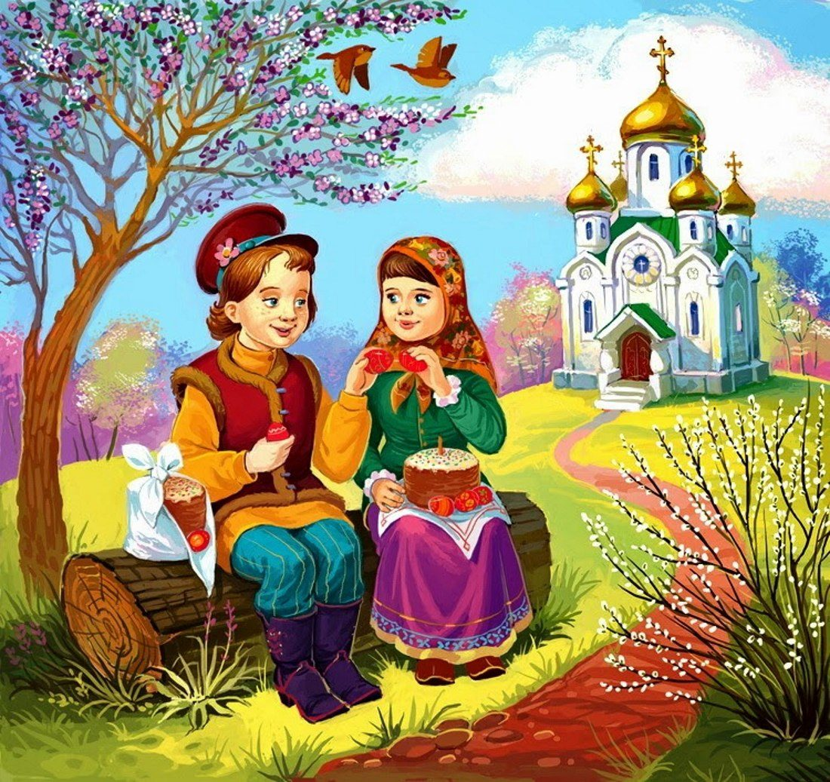

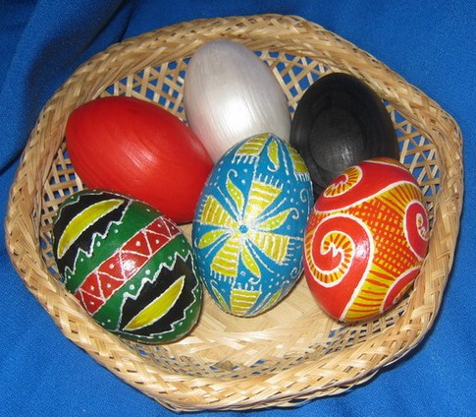Приложение 2
Художественная литература
Птичка
В чужбине свято наблюдаю
Родной обычай старины:
На волю птичку выпускаю
При светлом празднике весны
Я стал доступен утешенью;
За что на бога мне роптать,
Когда хоть одному творенью
Я мог свободу даровать!
А.С. Пушкин

Пасха.
Пасха. Празднично кругом.
Чистотой сверкает дом.
Вербы на столе и пасха
Так светло и так прекрасно!
Яйца крашенные всюду.
И кулич стоит на блюде…
Мама в фартуке из ситца
Приглашает всех садиться
И отведать угощение
В честь Христова воскресенья.
Галина Антипина.

Вербочки
Мальчики да девочки
Свечечки да вербочки
Понесли домой.
Огонечки теплятся,
Прохожие крестятся
И пахнет весной.
Ветерок удаленький,
Дождик, дождик маленький,
Не задуй огня.
В воскресенье вербное
Завтра встану первая
Для святого дня.
А. Блок

Сегодня пасха наступила,
И льется радость к нам с небес.
Вокруг все люди славят Бога
И говорят «Христос воскрес»
Чем пахнет пасха?
Куличами и свежим воздухом весны
Все люди стать должны добрее,
Не зря заветы нам даны.
Яркой краской яйца красили, старались
К Пасхе мы готовились,
Людям улыбались.
Поздравляли с праздником,
И желали благ,
Радости и счастья
Мира и добра.

Пасхальное яичко
Жили-были дед и баба. Жили они очень одиноко и бедно. Детей у них не было.
А из живности была у них одна курица. Только цыплят дед с бабой не разу не видели, а курица как снесет яичко, оно пропадает. И вот наступило время Светлой Христовой Пасхи!
А дед загоревал:
Курица наша ни как нам яиц не дает.
Хорошо у нас, хозяйка,
Только как не поворчать –
Ни куличика, ни пасхи…
Как же праздник нам встречать?
Баба:
Праздник мы встречаем в храме,
А не дома за столом.
Нас с тобой Бог не оставит,
Не грусти, старик, о том.
А дед не успокоился, решил за курицей понаблюдать.
Увидел, что курица снесла яйцо, и оно куда-то покатилось..
Быстро-быстро катилось яйцо, дед за ним не поспевал и совсем отстал…
Яйцо оказалось не простое! Кричит ему: «Не грусти старик!!! Я яичко не простое, а пасхальное! Богу молись, и все наладится!»
Покатилось яичко по лесам по долам и поет песенку:
Вот какой чудесный дом!
Много есть соседей в нем.
Только кто его построил?
Кто порядок в нем устроил?
Кто посеял мох, цветочки?
Кто деревьям дал листочки?
В реки кто воды налил?
Кто в них рыбок поселил?
За весной послал к нам лето?
Кто же, кто придумал это?
Кто все так устроить мог?
Знаете дети?
Ну конечно, это Бог.
Бога видеть невозможно.
Лишь дела увидеть можно,
Те, что делает для нас
Каждый день Он, каждый час.
Вот за что и почему благодарны мы Ему.
Чтоб Его не огорчать,
Душу надо освящать,
Зла не делать никому
И послушным быть Ему.
Катилось, катилось яйцо, а навстречу ему бежит Белочка:
- Ты куда яичко торопишься?
- Я иду за добрым делом! хочешь со мной?
- Поедем, а я еще и гостинцы возьму…
Я – Белочка — умелочка.
Мой небогат подарочек,
Но бедность – не порок.
Изюма да орехов несу я кузовок. –
Пошли они вдвоем.
А навстречу им кошка:
-Мяу-мяу вы куда, погулять, что ль с вами?
- Не гуляем мы сестра, и не прохлаждаемся..
А спешим в Пасху туда, где сильно в нас нуждаются!
- Мяу, Пасха?! Мур-мур, мяу..
У меня есть творог, молоко, и еще сметанка…
Возьмите меня с собой, может, я вам пригожусь!
И своими запасами поделюсь, мяу… -
И пошли они втроем.
Идут они идут, через реку, по полям, по лесам и по долам.
Смотрят путники, теремок стоит посреди леса. Подошли они к нему, постучались:
-Чей домик-теремок, кто в домике живет?
Мышка-норушка к ним вышла и запищала, увидев кошку:
- Ой, спасите, кошка, кошка! А здесь живет девочка Настенька.
Очень хорошая девочка, добрая, но живет она одна!
Кошка:
-Не пугайся, меня, крошка!
Не обидит тебя кошка.
В гости к Насте я пришла
И сметанки принесла.
Пропусти меня скорей
К милой Настеньке моей!
А яичко говорит:
- В святую ночь нельзя вам враждовать!!!
Кошка:
-Да, конечно, будем мы друзьями.
Мышка согласилась:
- Конечно, будем друзьями!
А я – Мышка-Норушка.
Я для милой Настеньки принесла муки,
Будут у нее теперь блины и пирожки.
В зимушку голодную она меня спасла –
Крошек хлебных, семечек для Мышки припасла.
Зашли гости в домик – теремок. И Настеньке рассказали про старика и старуху. И что грустно им живется, сиротливо.
Настенька:
- С удовольствием схожу я к ним в гости и поздравлю с праздником праздников, с торжеством из торжеств — ПАСХОЙ ХРИСТОВОЙ!!!
Взяла Настенька яичек в подарок деду и бабе. Мышка собрала мешочек с мукой. Кошка котомку с творогом, молоком и сметаной. Белочка свои припасы: орешки, изюм. А яичко показывало им дорогу. И пошли они со всеми дарами к деду и бабе. Куличи да пасхи печь, и яички красить.
Пасху красную встречать
В храме Бога прославлять!

Пасхальная фиалка
Вот и наступила очередная весна, знаменующая собой не простую смену времен года, а смену лет, бегущих все стремительнее и быстрее вперед, в будущее. Это будущее, кажущееся таким далеким и неизвестным, однако, перестает быть таковым для девочки Марины, ведь в ее семье начало каждого года привыкли связывать с Великим праздником Святой Пасхи. Меняется время, ветшают здания, вырастают до небес березы, но сохраняется неизменной пасхальная служба, дарящая чистую радость душе.
Мама Марины всегда очень щепетильно относилась к тому, чтобы дом был украшен — кристальная чистота окон, хрустящая белизна скатертей, свежесть салфеток и, конечно же, цветы из бабушкиной оранжереи. Чудесные фиалки, будто повторяющие яркую палитру художника. Мохнатые лиловые, махровые розовые, глубокие фиолетовые, нежные белые цветы выходят перед Пасхой из бабушкиного садоводческого дворца и начинают жить на каждом столике, подоконнике, полочке, превращая дом в цветник, ждущий радостного звона благовеста «Христос воскресе!».
Для бабушки выращивание фиалок было приятным хобби, она в нем прекрасно преуспела и со временем стала настоящим мастером. Ее маленькие керамические горшочки обыкновенно зацветали, как по взмаху волшебной палочки, несколько раз в год. А перед пасхальными днями, будто чувствуя приближение всеобщей православной радости, раскрывались всем большим оранжерейным семейством. Иногда к ним присоединялись нежные орхидеи, дополняющие этот каскад цвета.
Марина любила помогать бабушке ухаживать за зелеными детками, как их ласково называла Мария Сергеевна. Эта работа требовала от нее большой ответственности, мобилизовала обычную рассеянность и делала девочку хоть и на время, но более сосредоточенной. Трепетное отношение бабушки Марии Сергеевны к фиалкам взращивало в каждом домочадце стремление стать хорошим ухаживающим за ними, чтобы и цветы чувствовали благодарность людей за подаренную ими красоту созерцания.
Бабушка всегда говорила: «Христос воскрес в чудесный день, и мир тогда, я уверена, цвел! Так пусть и в наш дом Он заглянет и увидит, что ему здесь рады!» Поэтому весь дом в процессе большой подготовки, в которой не бывало второстепенных моментов, к пасхальному воскресенью представал во всей свой живой красоте.
До Пасхи еще оставалось две недели, когда Марина в очередной раз пришла в оранжерею по поручению Марии Сергеевны, чтобы полить цветы. Захватив с собой ведро с водой и лейку с длинным носиком, она осторожно открыла дверь. Фиалки поприветствовали ее чудесным ароматом, уловить который возможно было только тогда, когда горшочков было очень много. Некоторые бутоны уже распустились, но были и те, что еще дремали в ожидании весенних солнечных лучей. Обычно бабушка подписывала каждый горшочек, но в связи с пересадкой и перестановкой подставок, переменой всего выставочного пространства многие цветы оказались без своих названий.
Марина поставила живительную воду в центр оранжереи и уже было принялась наполнять лейку, как вспомнила, что не взяла со стола пакетики с удобрением. Малышки-фиалки нуждались в особой подпитке после зимнего периода покоя. Обычно вот такие, стремительно возникающие мысли в голове Марины давали ей сигнал действовать сразу, но с годами, девочка подавила в себе эту спешку, часто приводившую к разным казусам. «Надо сбегать за удобрением. Я сразу вернусь и все успею сделать до прихода бабушки», — подумала Марина. Поспешив отодвинуть ведро, она не обратила внимание, как вода немного расплескалась на пол, и в следующую секунду Марина, попытавшись ускорить шаг, с шумом упала на скользкий пол, задев рукой рядом стоящую подставку. Горшок с малюткой-фиалкой упал с метровой высоты и разбился на несколько обломков, земля рассыпалась.
В голове Марины первой мелькнула мысль: «Спрятать все, чтобы бабушка не заметила, ведь она очень огорчится!». Молниеносно Марина стала убирать следы происшествия. Но уже через минуту, собрав осколки, комочки земли, сам цветок, мысль потекла в другом направлении. «Я исправлю свою оплошность и выращу цветок. К пасхальному воскресенью незаметно верну малютку в оранжерею».
Только вот от бабушки нужно скрыть это событие, ведь она очень расстроится, узнав об этом. И внучка, аккуратно вернув цветок в другой пластмассовый горшочек, унесла его в свою комнату.
До Пасхи не один цветок не появлялся в доме, такова была традиция семьи, поэтому скрывать все происшедшее нужно было и от мамы с папой, и от любопытного брата Андрея. Что ж, придется стать осторожной.
Пересаживая фиалку, Марина увидела, что корневище не повреждено, но от падения могло случиться всякое, поэтому за цветком нужен был хороший досмотр, также предстояло купить керамический горшочек, аналогичный тому, который оказался разбит. У девочки были некоторые сбережения, но предстояло еще скопить нужную сумму из карманных денег. Четко представив в голове план по сокрытию следов происшествия и, обретя уверенность, что маленькая фиалка обязательно зацветет к Пасхе, Марина ушла гулять во двор.
Заметила ли бабушка пропажу? Так как Мария Сергеевна не проявила внешнего негодования и оставалась спокойной, внучка решила, что все в порядке. Она и не подумала о всегда присущем ее бабушке природном чувстве такта, благодаря которому Мария Сергеевна никогда никого не обвиняла, а давала возможность признаться во всем самому. Так вышло и на этот раз.
Марина не догадывалась, что неподписанный цветок окажется тем редким пятнистым видом, который еще ни разу не украшал их дом. Именно этот цветок вырос из листочка, купленного на выставке фиалок прошлой осенью, некий «Playfulrainbow» из сорта фантазийных фиалок. Такой искренне желанный бабушкой для своего маленького сада.
Шли дни, приближавшие Праздник. Благодаря нежному уходу, умеренному поливу и щепоточке удобрений, а также особой заботе, которую проявляла Марина к своему зеленому другу, фиалка набирала цвет. Прочитав все правила ухода за растениями-фиалками, девочка даже включала цветку классическую музыку, по теории, благотворно влияющую на рост, разговаривала с ним, обращалась каждое утро с молитвой даровать полное выздоровление малютке-фиалке. Поместив горшочек на окно за штору, Марина каждый день наблюдала, чтобы солнечные лучи достаточно обогревали стебли и листья, искренне надеясь, что и набухшие крошечные бутоны вот-вот распустятся.
Пасхальное воскресенье подходило к своему кануну. Прошло Вербное воскресенье, подарившее чудесную прелесть пушистых верб, Великий Четверг, приближалась Суббота. Вся семья готовилась к исповеди. Марину по исполнении 7 лет родители приводили на Таинство исповеди. Сказать священнику о самом сокровенном, о том, что тревожит душу, о грехах, не дающих спать, чтобы очиститься и предстать в день Пасхи перед Христом во всей душевной чистоте было очень важно для каждого члена их семьи. Обычно Марина говорила быстро, упоминала о непослушании родителям, о некоторых сокрытых от них вещах. Но в этот раз ей предстояло сознаться в том, что не рассказала бабушке о пропаже фиалки. «Ну и что тут такого, — рассуждала накануне Марина, — я же ничего плохого не сделала, фиалка будет возвращена на место, значит, я никого не обманывала, а лишь исправила ситуацию сама, без помощи других». Девочка совсем забыла, окрыленная своими успехами в цветоводстве, что бабушка давно искала этот вид, посетив в его поисках не одну выставку за много лет. Поэтому, когда пришла ее очередь каяться, она до последнего момента не хотела об этом говорить.
Теплый свет проникал сквозь церковные оконца, заполняя храм лучами солнца, с икон смотрели святые, свидетели праздничных и повседневных богослужений и людских очищений, перерождений и искуплений грехов. Подойдя к иконе Святителя Николая, Марина впервые обратила внимание на его взгляд, строгий, живой, проникающий в душу и, будто, говорящий: «Будь честен перед Богом». Поставив свечу перед его образом, девочка встала в конец очереди тех, кто готовился исповедаться. Надеясь быть последней, она несколько раз репетировала речь.
Вереница прихожан медленно таяла, приближая ее к батюшке. Накрыв голову девочки епитрахилью, священник по-отечески спросил, в чем раскаивается раба Божия Марина, и девочка, будто лишилась на мгновение дара речи. Общение с батюшкой всегда было для нее откровением. Он никогда ее не журил и не вытягивал признания, не увещевал, не обвинял в грехах, он всего лишь спрашивал, положа свою теплую успокаивающую руку ей на голову. Осознание греха само проникало в душу Марины и прорывалось наружу чистыми слезами. Марина рассказала обо всем: и как разбила горшок и не сказала об этом бабушке, и как не считала этот обман обманом, и как искренне желает, чтобы фиалка расцвела к Празднику Пасхи Христовой. Батюшка отпустил ее грехи, прочитал молитву, подарив душе девочки полное спокойствие.
Приняв ситуацию, что возможно, бутоны завтра и вовсе не раскроются, Марина решила рассказать свою тайну бабашке и утром вернуть ее горшочек в оранжерею. Пересадив малютку-фиалку, девочка решила оставить горшочек на тумбочке у кровати и больше не прятать его от посторонних глаз. Помолившись, она заснула крепким сном.
Пасхальное утро было ясным, теплое апрельское солнце разлилось по всей земле, предвещая хороший день. В открытое окно Марининой спальни прекрасной музыкой ворвались птичьи трели, лучик нежно погладил ее по лицу. Сквозь сон девочка почувствовала, что рядом кто-то есть. Это бабушка традиционно принесла цветы и красивые салфетки, чтобы украсить ее комнату.
«Христос Воскресе!» — «Воистину воскресе!» — ответила внучка, и тут слезы покаяния хлынули из ее глаз.
«Бабушка, это я разбила горшочек в оранжерее», — созналась Марина.
«Я знаю это, и вижу также то, что ты познала не хуже меня все секреты цветоводства», — сказала Мария Сергеевна, указывая на распустившуюся пятнистую фиалку на прикроватной тумбочке внучки. «Только подлинная забота и не безразличие способны уговорить этот сорт фиалок зацвести так рано. Я ожидала ее цветения не раньше прихода лета».
Марина вытерла слезы и крепко обняла бабушку, поблагодарив ее за лучшую в мире похвалу, и мысленно вспомнив образ Святителя Николая, улыбнулась. «Будь честен перед Богом», — всплыли как будто произнесенные им в церкви слова.

Загадки
1.Весть летит во все концы: трубят Ангелы-гонцы,
В небесах поют Христа: он от тления восстал!
То не выдумка, не сказка, главный праздник – наша (Пасха)

2.Почему по всей земле
Радость и веселие?-
Потому, что празднуем Христово (Воскресение).

3.Солнышко играет, и щебечут птички, украшение стола-
Красивые (Яички).

4.Напекли хозяюшки к празднику в печи
Пышные, румяные чудо – (Куличи).

5.К нам опять спешит весна,
Будет вновь веселье
И несёт с собой она
Праздник…. (Воскресенья).

6.Как же дружно во дворе,
Зазвенели птички.
Посмотрите – на столе
Разноцветные… (Яички).

7.Что украсит праздник этот
Радостью особой?
Запах сладостного хлеба… (Кулича Христова).

8.Светлый день глядит в оконце.
Радостно как в сказке.
И ласкает землю солнце.
Наступила (Пасха).

9.Ангелы трубят о чуде
От земли и до небес.
Радуйтесь, ликуйте, люди,
Знайте же: Христос…. (Воскрес).

10.Они бывают разные
Синие, зелёные, красные,
В природе часто встречаются,
А как они называются? (Яйца).
Игры
Сюжетно- ролевая игра «Семья».
Цель. Побуждение детей творчески воспроизводить в играх быт семьи. Совершенствование умения самостоятельно создавать для задуманного сюжета игровую обстановку. Формирование ценных нравственных чувств (гуманности, любви, сочувствия и др.).
Игровой материал. Куклы, игрушечная посуда, мебель, игровые атрибуты (передники, косынки), предметы-заместители.
Игровые роли. Дедушка, бабушка, внук, внучка, мама, папа, брат, сестра.
Ход игры. С целью развития игры воспитатель может сначала побеседовать с детьми на тему «Где работают родители». Раскрыть нравственную сущность деятельности взрослых людей: ответственное отношение к своим обязанностям, взаимопомощь и коллективный характер труда. Далее педагог побуждает детей творчески воспроизводить в играх быт семьи. Предлагает ребятам соорудить постройку дома по представлению, используя строительный материал. Во время постройки дома учит детей договариваться о совместных действиях, составлять предварительный план конструкции, доводить работу до конца. Затем вносит игрушки (куклы, мебель, посуду и др.), игровые атрибуты (передники, косынки). После этого педагог совместно с детьми разбирает следующие игровые ситуации: «Когда мамы нет дома», «К нам пришли гости», «Я помогаю маме», «Семейный праздник» и т. д.
Игра «К нам пришли гости» должна научить детей, как правильно приглашать в гости, встречать гостей, вручать подарок, вести себя за столом.

Пасхальные игры
Игра «Найди зайца». Такое развлечение можно организовать как на природе, так и в собственном доме. Нужно подготовить крашеных яиц, конфет, небольших плиток шоколада, шоколадных зайцев и спрятать их в помещении или дачном участке. Собрав всех детишек, попросите их обыскать сад и найти угощение.
Конкурс «Крутись, яйцо!». Каждому ребенку раздается по яйцу. По команде «Крутись, яйцо!» дети одновременно начинают вращать пасхальный символ. Победителем конкурса оказывается тот участник, чье яйцо будет крутиться дольше всех. Его награждают сладким презентом.
Игра «Сдуй яичко». Это одна из самых веселых детских игр на Пасху. Сырое яйцо нужно заранее проткнуть иголкой и освободить от содержимого. Разделив участников игры на две команды, каждую садят за стол друг напротив друга. Подготовленное яичко следует положить на середину стола. Одновременно участники игры начинают дуть на яйцо, стараясь сдуть его на противоположный конец стола. Побеждает так команда, которой удаться сдуть яичко со стола.

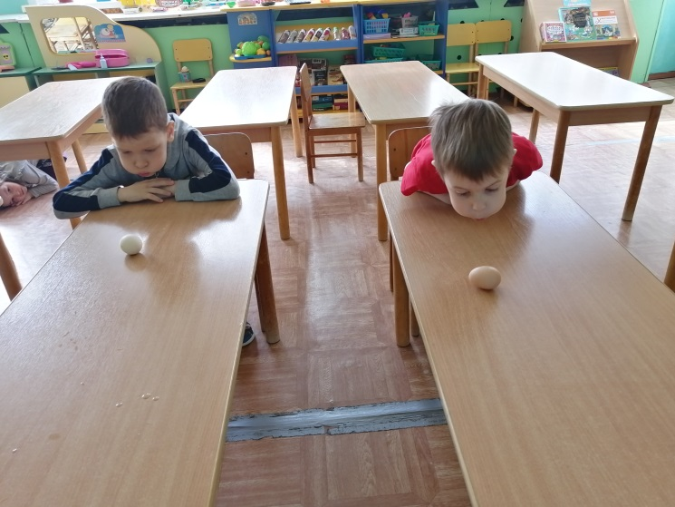
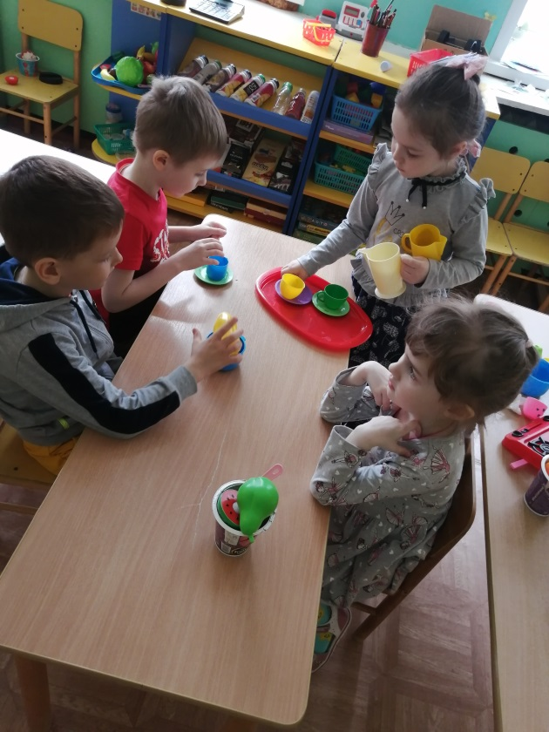

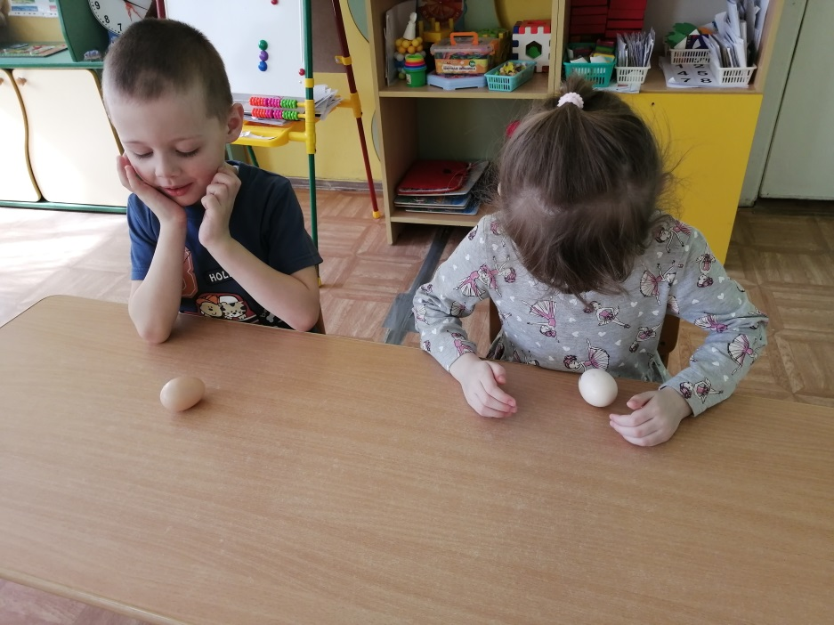

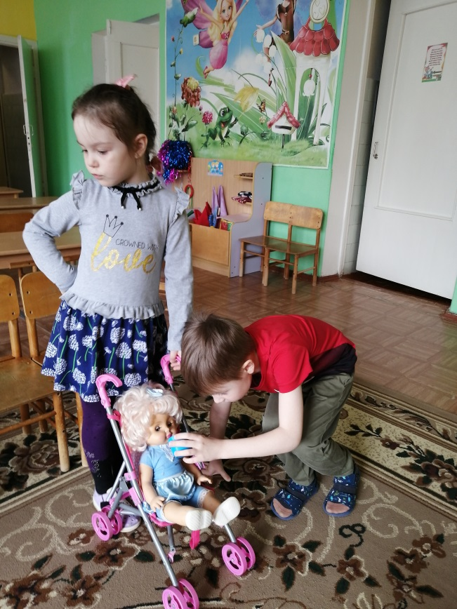

Консультация для родителей "Светлая Пасха".

Пасха – главный православный праздник. В этот день люди радуются и прославляют жизнь. Немногие сегодняшние дети, знают об этом празднике и понятиях, связанными с ним столько, сколько знали о нем их бабушки. Они не знают истоков праздника, его традиций. Однако ничто не мешает нам рассказать своим детям о Пасхе немного больше.
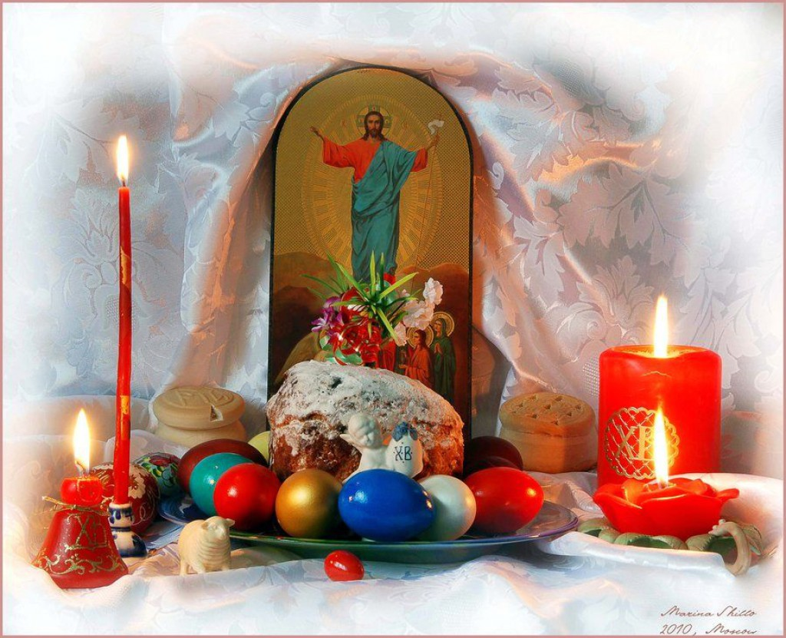
Игры и задания тематического занятия «Пасха» позволят не только весело, но и с пользой провести время. Ваш ребенок узнает много нового и интересного.
Расскажите ребенку о Светлом пасхальном празднике. Читайте информацию неторопливо, увлеченно. Если для малыша информация новая, отвечайте на все его вопросы. Вы можете делать перерывы на игры, заучивание стихотворения и отгадывание загадок, затем снова возвращаться к рассказу.
Я предлагаю несколько видов увлекательных игр, которые можно провести на Пасху.
Игра «Колокольный звон»
Цель: развитие музыкального слуха ребенка, развитие звукопроизношения, голосового аппарата.
Вам понадобится: аудио-файл, изображения большого и маленького колоколов .
Как играть: Расскажите ребенку, что на Пасху в церквях раздается колокольный звон – Пасхальный благовест. Прочитайте стихотворение и предложите малышу послушать, как звонят колокола.
Покажите крохе изображения маленького и большого колоколов. Скажите: «Это колокола. Чтобы звонить, им нужен язык» – покажите на язык на изображении колокола.
Обратите внимание ребенка на размеры колоколов. Скажите: «Большой колокол звучит громко и гулко «Бом-бом», а маленький тихо и звонко «Динь-дон» – произносите слова четко, используя артикуляцию, чтобы малыш понял отличие.
Попросите ребенка воспроизвести звуки сначала большого и затем маленького колоколов.
Продолжайте: «Большие колокола издают протяжный звук (произносите в замедленном темпе, протягивая звук «м»): «Бом-бом». А маленькие – быстро (произносите в ускоренном темпе): «Динь-дон».
Пусть ребенок воспроизведет звуки. Внимательно следите за правильным и четким произношением звуков «м» и твёрдым «н» и мягким «н’».
Игра «Выгляни Солнышко»
Цель: тренировка памяти и внимания
Как играть: расскажите ребенку, что на Пасху люди внимательно наблюдали за погодой. Потому что считали, какой будет погода в Светлое Воскресенье, таким и всему лету быть. Если погода была пасмурная и дождливая, считалось, что год будет урожайным, а если погода была сухая – к сухому лету.
Посмотрите с малышом в окно и спросите:
– какая сегодня погода?
– какого цвета небо?
– есть ли на небе облака или тучи?
– светит ли солнышко?
Если ребенок маленький, отвечайте за него, формулируя полные ответы. Например, «сегодня погода солнечная» или «сегодня на небе светит солнышко». Так вы подаете ребенку образец правильной речи.
Попросите ребенка предположить, какое будет лето.
Выучите с малышом закличку, которой в старину звали солнышко:
Солнышко-ведёрышко,
Выгляни в окошечко!
Солнышко, нарядись!
Красное, покажись!
Солнышко, солнце,
Выгляни в оконце,
Посвети немножко,
Дам тебе горошка!
Игра «Гости»
Цель: развитие двигательной моторики
Как играть: расскажите ребенку, что на Пасху принято приглашать гостей и самим ходить в гости. Прочитайте малышу стихотворение, предложите повторить слова за вами. Затем читая стихотворение, выполняйте движения, ребенку предложите повторять за вами слова и движения.
В гости к Федосье
Матрена пришла, (шагаем на месте)
К чаю пришла, (руки в стороны на пояс)
Лимон принесла. (Хлопок перед грудью)
– Пейте, Матрена, (прыжки на месте)
С лимончиком, (присели)
Пейте, Лимона, (прыжки на месте)
С матренчиком!.. (присели)
А Федосья растерялась (руки на пояс – наклоны влево-вправо)
И заторопилась, (руки на пояс-повороты туловища влево-вправо)
А Федосья растерялась (присели)
И заговорилась. (Прыжок на месте-хлопок над головой)
Игра “Подарок дорогому гостю”
Цель: развитие творческого мышления, мелкой моторики
Вам понадобится: куриное белое яйцо, изолента (или тряпичный лейкопластырь), ножницы, луковая шелуха, куркума, подсолнечное масло
Как играть: Расскажите ребенку, что на Пасху каждый гость обязательно получает подарок – крашеное яйцо.
Предложите ребенку с вашей помощью сделать пасхальный подарок, используя натуральные красители.
Вырежьте с малышом из изоленты узоры и обклейте ими яйцо. Если ребенок умеет справляться с ножницами, доверьте вырезание ему.
Поместите яйцо в кастрюлю с луковой шелухой, посолите, чтобы оно не треснуло во время варки. Варите 20 минут. После варки не вынимайте яйцо сразу, дайте остыть в отваре. Так цвет будет насыщенней.
Затем снимите изоленту и обратите внимание ребенка на образовавшиеся на яйце узоры. Для блеска предложите малышу натереть его тряпочкой с капелькой подсолнечного масла.
Таким же способом можно покрасить яйцо в куркуме. Оно получится красивого золотистого цвета.
Игра «Кто дальше»
Цель: развитие ловкости и меткости
Вам понадобится: вареные яйца (или контейнеры от киндер-сюрприза, наполненного крупой)
Как играть: Скажите ребенку, что на Пасху главным развлечением детей было катание пасхальных яиц. Предложите ему поиграть. Сядьте за стол рядом друг с другом. Возьмите по одному яйцу и катайте по очереди движением от себя. Чье яйцо укатится дальше, тот выиграл. Можно установить приз, например, крепкие объятия для победителя.
Игра «Качели»
Цель: укрепление артикуляционного аппарата
Как играть: скажите ребенку, что пасхальной забавой было катание на качелях. Прочитайте стихотворение:
Ах, качели! Ах, качели!
Подхватили, полетели,
Оторвали от земли,
Прямо в небо унесли!
Перехватывает дух,
Сердце замирает,
Вверх - ух! Вниз - ух!
Всё в глазах мелькает!
Я лечу! Я лечу!
И кричу, и хохочу!
Посильнее раскачаюсь,
Прямо в небо улечу!
Предложите ребенку поиграть и покачать на качелях язычок. Выполняйте упражнение вместе.
Широко улыбнуться, открыть рот, упереть кончик языка сначала за верхние зубы, затем за нижние. Повторите упражнение 3-4 раза.

Консультация для родителей.Как объяснить ребенку, что такое «Пасха?»
Безусловно, праздник Пасхи – это очень светлое и радостное событие для всей семьи.
Зачастую детки воспринимают этот день как повод повеселиться, поиграть с писанками, а не как святой праздник.
Помните, что у детей, приученных к бездумному выполнению обрядов, формируется поверхностное отношение к важным религиозным праздникам.
Но вот приходит день, когда Ваше чадо подходит и начинает интересоваться обычаями и традициями праздника, спрашивая, почему нужно делать так, а не иначе.

Чтобы такие вопросы на застали Вас врасплох, подготовьтесь к расспросам «почемучки» заранее.
В какой форме объяснить ребёнку, почему мы празднуем Пасху?
1. Для начала разберитесь сами. Здесь на помощь приходит Библия. Во всех четырёх Евангелиях, в последних главах, рассказывается о смерти и воскресении Христа. В самих Евангелиях Иисус объясняет, для чего понадобилась Его жертва. Обретая понимание в этом вопросе, вы сможете лучше объяснить ребёнку истинный смысл праздника.
2. Введите семейную традицию: перед Пасхой или непосредственно во время празднования отведите специальное время для чтения библейской истории, указывающей на смысл этого дня. Поговорите с детьми о том, что они услышали, и ответьте на их вопросы.
3. Объясните значение слова «Пасха». Это слово пришло к нам из еврейской истории, и дословно оно значит «пройти мимо». Одновременно оно понимается как «жертва». Связано это с историей выхода еврейского народа из египетского рабства, которая также описана в Библии, в Ветхом Завете.
Сюжет таков: Бог совершает казни среди египетского народа, потому что упрямый египетский фараон не желает отпускать евреев-рабов на свободу. И вот наступает время последней казни. Каждая еврейская семья получает повеление от Бога: она должна взять из стада ягнёнка без единого недостатка, заколоть его, кровью помазать косяки дверей, а мясо изжарить и съесть всей семьёй. Ночью ангел смерти прошёл мимо каждой двери, помазанной кровью ягнёнка, оставляя в живых еврейских первенцев и поражая первенцев египтян. После этой казни еврейский народ был отпущен на свободу.
Образ ягнёнка из Ветхого Завета указывал на Христа, принёсшего Себя в жертву за грехи людей, о чём идет речь в Новом Завете. Вот почему смерть и воскресение Христа, «Божьего Ягнёнка», является центром праздника Пасхи, а не куличи и раскрашенные яйца.
4. Растолкуйте смысл приветствия «Христос воскрес!». Объясните, что Христос означает «Спаситель, Посланный от Бога». Воскрес – значит ожил. Почему Он ожил? Потому что Он не просто человек, но и Бог, имеющий власть над смертью.
Приветствовать кого-то фразой «Христос воскрес» – значит делиться радостной новостью о Божьей победе над смертью, над грехом и над дьяволом. Таким образом, тот, кто искренне верит и принимает жертву Христа, обретает вечную жизнь и свободу от греха и дьявола.
5. Используйте детскую Библию с картинками. Покажите ребенку мультфильмы, не искажающие смысл Евангельских историй, наглядные иллюстрации. Скорее всего, когда вы будете рассказывать ребёнку обо всём этом, на вас обрушится лавина вопросов. Будьте готовы и радуйтесь этому – значит, ваш ребёнок открывает своё сердце для таких важных аспектов, как вера и духовность.

